6/15/2016

Professeur: Wilnes FLORESTAL
CENTRE DE FORMATION PROFESSIONNELLE D’HAITI
UPN.ht.04 | Projet de cisco

Implantation De Réseau
ÉTAPE
1ère
Préparé par : Angela Moïse
David POLYCARPE
Bernadel LAFLEUR
Desermithe PIERRE
Kemen SAINT LOUIS
Préparé par :
David POLYCARPE
Bernadel LAFLEUR
Dezermith PIERRE
Kemen SAINT LOUIS

Table des matières
Chapitres ----------------------------------------------------------------------------------------- Pages
- Présentation de l’entreprise (Groupe UPN.ht) ---------------------------------------------------------------------------------- ---------------------------------------------------------2
- Présentation du projet--------------------------------------------------------------------- 3
- Présentation du scénario de départ----------------------------------------4
a) Croquis b) Plan d’adressage= travail VLSM et CIDR
- Études de faisabilité du projet----------------------------------------------- 5
- Contenu du projet----------------------------------------------------------------- 6
Ressources : Matérielles, Protocoles et/ou Logicielles
c) Type d’appareil = connaissance du matériel Cisco d) Budget Fixé
- Notions Appliquées-------------------------------------------------------------------------- 7
- Applications Utilisées----------------------------------------------------------------------- 7
- Complexité et Efficacités au niveau du réseau---------------------------- 7
- Eléments innovateurs du projet----------------------------------------------------- 8
- Analyse et Planification du Projet------------------------------------------------ 8
- Référence------------------------------------------------------------------------------------------ 9

Présentation de l’entreprise
UPN_{ht}
Univers des Professionnels de Normes en Haïti

Création : 2014
Fondateur : David POLYCARPE - Bernadel LAFLEUR – Desermithe PIERRE - Kemen SAINT LOUIS
Slogan : ‘‘ UPN, votre univers de Réseaux ’’
Localisation : #23, Rue Fougère, Delmas 73, Port-au-Prince, Haïti
Activités : Services et Commercial Employés : 10
Chiffre d’affaires : $ 100 000 US
Site Web: www.upn.ht.com E-mail: upn.ht04@gmail.com
Tel (pour tout contact) : (509) 3820 – 1804 / 3798 – 4983
UPN_{ht} est une entreprise en nom collectif qui, dans le domaine de Technologie Informatique se spécialise dans : la Conception et Implantation de Réseaux – Informatisation – Formations – Séminaires et Vente de matériels de Réseaux.
Elle a été créée par un ensemble de Techniciens (comme mentionné là-dessus) diplômés en Technique de Réseaux Informatique entant qu’Administrateurs de réseaux, puis certifié par CISCO et MICROSOFT (Réf : CFPH CANADO TECHNIQUE).
Cette initiative a été prise après une enquête judicieuse sur l’impact et la croissance de la Technologie et/ou l’Informatique dans presque tous les secteurs vitaux de l’humanité.
L'entreprise moderne connaît actuellement une grande mutation obligeant constamment ses dirigeants à poser des gestes importants pour assurer sa survie et sa croissance (i.e. marché avec le temps). Les dirigeants d'entreprise, face à des grandes responsabilités et à des défis de plus en plus complexes, quelques soient leurs secteurs d’activités doivent, pour réussir, se moderniser avec la montée en puissance de la technologie en tout via l’Internet et équiper d’un bon système de réseau.
Pour se passer de cette mutation en toute quiétude, ils devraient trouver des entreprises avec des techniciens compétents susceptibles de leurs fournir le service nécessaire pour assurer le bon fonctionnement de leurs organisations.
Ainsi, nous avons décidé de créer UPN_{ht} afin de mettre à leur disposition nos meilleurs services. Dans ses efforts continus en recherche et développement, l’entreprise intègre les technologies reconnues et offre des solutions toujours adaptées à la satisfaction de ses clients.

Présentation du sujet
La DHL est un groupe spécialisé en Transport et Logistique dont le nom provient de la société postale créée à l’origine en 1969 à San Francisco.
Le groupe est principalement construit par rachats successifs dans différentes branches comme : 1) La division Express et la division Global Forwarding
Il se compose aujourd’hui de 5 divisions spécialisées dont la DHL Express (avec plus de 100 000 employés) est la plus connue : elle est historiquement spécialisée dans le transport urgent de courrier et colis. Le groupe a pu s’établir de fait par sa taille comme le numéro 1 mondial du transport et dans l’industrie de la logistique.
La DHL est repartie dans presque tous les pays du monde où Haïti en fait partie.
Tenu compte de leur mission dans le secteur, ils ont jugé que c’est plus qu’impératif de créer un Réseau d’envergures mondial (le central) avec deux connexions internet (FAI) à connexion haut débit ( bande passante Élevée) et une succursale (avec une connexion internet)dans l’une des provinces du pays où les deux réseaux auront à échanger leurs flux de donner avec sécurité et fiabilité. Pour ce faire, ils ont dû lancer un appel d’offre dans les quotidiens du pays où nous sommes présentés (UPN_{ht}), puis décrocher le contrat après de très bonnes discussions.
Dans le cadre de la réalisation de ce travail, nous aurons à :
- Créer des VLANs pour la répartition des différents utilisateurs selon l’organigramme ci-dessous (fig. : 1a)
- Permettre aux employés autorisés d’en avoir accès à des ressources du réseau en appliquant des ACCES LISTES
- Créer des tunnels... (VPN)
- Créer un réseau tolérant aux pannes
- Rendre le réseau productif
- Mettre en place d’un réseau redondant
- Sécuriser le Réseau (physique et logique)
- Création d’une base de données rapide et efficace pour tout le Réseau
- Téléphonie IP
- Implantation de serveurs : SMTP (mail), de Fichiers et Web

Organigramme de la DHL
Express

Marketing
Administration ET Finances
Opérations

Ventes

Comptables
Contractuels
Employés

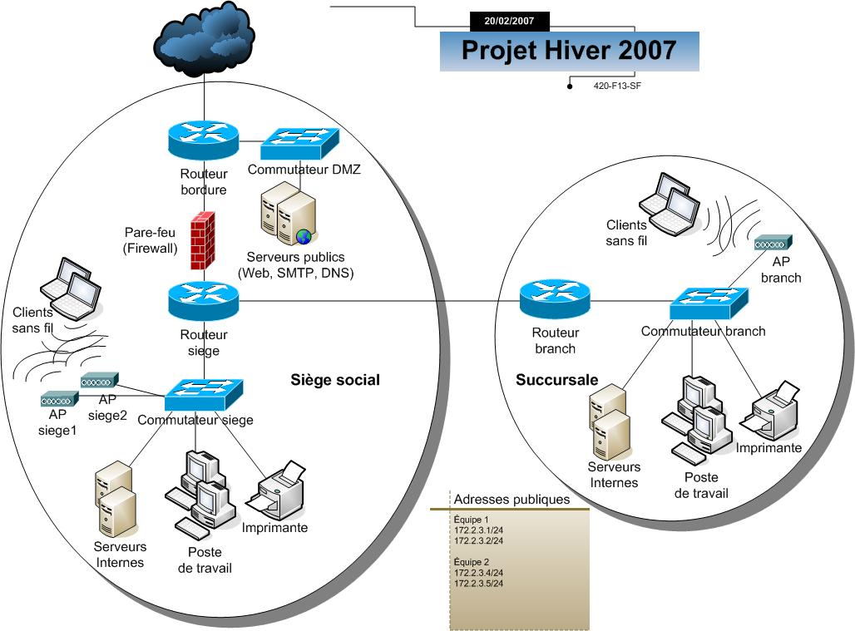

CROQUIS

Études de faisabilité du projet
Après une analyse profonde en équipe sur le projet, nous avons conclu que c’est un travail de hautes Gammes. Sur la demande nous aurons à implanter dans le réseau un système permettant aux travailleurs d’accéder aux ressources de l’entreprise une fois dans l’enceinte du bâtiment d’où l’INTRANET, mais aussi lorsqu’ils seront en dehors du travail (à la maison ou ailleurs) d’où EXTRANET. Dans ce cas nous aurons besoins d’un FAI pour trois abonnements Internet une bande passante très élevé (La NATCOM).
C’est un travail qui consiste á la décentralisation des services offertes par le groupe (…), mais aussi à mieux contrôler le marché par rapport aux conquérants comme le UPS et le Fedex. Donc, en faisant appel à notre savoir sur le projet, nous nous sommes très convaincu que c’est un sacré boulot et que s’il n’y a pas eu d’inconvénients au niveau économique, technique ou autres… Déjà c’est faisable dans l’espace de temps demandée face à nos stratégies et nos dispositions mise en place.

Contenu du projet
Dans le cadre de l’implantation du réseau, nous aurons à utiliser des logiciels comme… et des programmes d'émulation de terminal disponibles pour se connecter aux périphériques réseaux via une connexion série sur un port de console ou via une connexion Telnet/SSH. Voici quelques exemples :
CD de Microsoft office 2010 & 2013  CD Windows 7, 8 & 10 vPro x64  CD Antivirus (serveurs et utilisateurs)  CD de Microsoft Exchange  CD de Windows Server 2008 R2 & 2012 R2  Solarwins, logiciel de Backup, | PuTTY  Tera Term  SecureCRT

Contenu du projet
Dans le cadre de l’implantation du réseau, nous avons la mission d’utiliser les matériels CISCO comme :
Routeurs  Commutateurs  Serveurs | UPS  Téléphonie IP  Caméras
Rack Mount  Tie rap  Prises Murales | Système de Câblages :  Séries, Consoles, Câble utp 5E  Connector RJ-45----> Mâle et Femelle
Cordon débrassage  Panneau de Brassage  Moulure | Chevilles et Vis  Climatiseurs  Et autres…
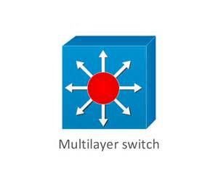 | 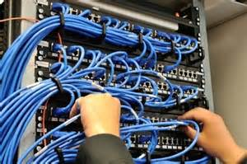
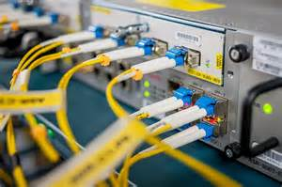 | 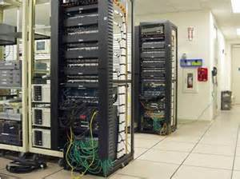

Notions utilisées
Afin de combler les attentes de l’entreprise (DHL), nous avons mis tous nos savoirs et les éthiques professionnelles dans la réalisation de cet immense travail. Nous avons bien reparties les taches avec des droits Utilisateurs, administrateurs, super-Admin et autres… De façon à ce que les employés puissent effectuer les trafics donnés dans le réseau en pleine sécurité et fiabilité.

Énumération de quelques Services dans le système
- Configuration de commutateur (VLANS)
- Ordinateur utilisateurs (Windows)
- Conception physique du réseau (câblage)
- Gestion des protocoles réseaux
- Sécurité réseau (Liste de contrôle d’accès)
- Système de sauvegarde (Backup)
- Intégration d’un réseau étendu à un réseau local
- Serveur de gestion d’utilisateurs (Windows)
- Serveur mail (SMTP)
- Serveur d’application (Windows)
- Serveur d’impression (gestion d’imprimantes réseaux)
- Configuration de routeur

Application
Pour les activités comme : le contrôle à longue distance - Vidéos conférences - Antivirus intégré - Sauvegarde de fichiers des utilisateurs dans leur profil réseau (All Data)
Filtrage du courrier indésirable et autres… nous comptons utilisés une application Microsoft comme le Xchange 2010.

Complexité au niveau du réseau
En prenant soin de bien analyser la conception ainsi que l’implantation de ce réseau, nous avons pu constater que l’innovation du téléphone IP sur des réseaux étendus (WAN) est beaucoup plus perplexe malgré les avantages. Sans oublier la redondance mise en place au sein du système pour tout relai en cas d’intempéries.

Innovation (Nouveautés)
Avec les recherches que nous avons fait pour la bonne réalisation de ce projet, les services que nous avons innovés comme mentionné déjà là-dessus sont : la téléphonie IP et un serveur de messagerie électronique. La téléphonie IP facilite la communication via les voix et des télécommunications sur des réseaux convergents vue que les connexions sont gratuites.
Le serveur de messagerie électronique est un logiciel serveur de courrier électronique. Il pour vocation de transférer les messages électroniques d’un serveur à un autre. Un utilisateur n’est jamais en contact direct avec ce serveur, mais utilise soit un client de messagerie, soit une messagerie Web, qui se charge de contacter le serveur pour envoyer ou recevoir les messages. Ce qui rend les communications par voie électronique se feront avec beaucoup moins d’ambigüités puisqu’il y aura un serveur dédié pour tous les trafics de Courrier sur le réseau. À noter que les logiciels SMTP + POPIMAP sont utilisés spécialement pour les serveurs de messagerie électronique.

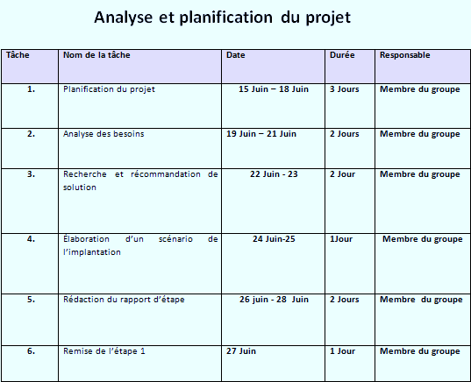

Références
Pour réaliser cette documentation, nous avons effectué des recherches sur le net à travers les sites ci-dessous :
https : //www.google.com & https://www.amazon.com/
https://www.netacad.com/ https://fr.m.wikipedia.org/

